Ekonomska šola Novo mesto | PREVERJANJE ZNANJA
MEO – 4.LETNIK | Dreamweaver - preprosta galerija

Vaja - Dreamweaver - preprosta galerija - domače živali

Izdelaj preprosto galerijo na temo domače živali.
Najdi poljben fotografije domačih živali in izdelaj po navodilih spodaj.

Preprosto galerijo izdelamo tako, da naredimo tabelo, v katero vstavimo slike. Ko kliknemo na sliko v tabeli, se odpre galerija, v kateri se lahko premikamo od slike do slike.
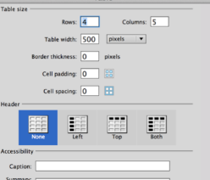
Galerija.html
- Ustvarimo nov dokument HTML 5 in ga shranimo z imenom Galerija.html.
- Vanj vstavimo tabelo, ki ima 5 kolon in 4 vrstice: Insert > Table.
Poravnamo jo na sredino.
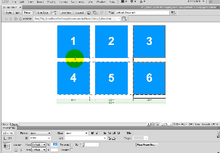
- Vstavljanje slik: manjše slike iz korenske mape prenesemo v tabelo in nastavimo velikost – W 150px in H 150px.
Slike vstavljamo v 1., 3.in 5. celico, spustimo drugo kolono in vstavimo v tretjo kolono, spet v 1., 3. in 5. okno (vstavljenih imamo 6 slik).
Označite kolono in nastavite W 150 px za polne in 25 px za prazne kolone.
- V prazne celice pod fotografijami vnesemo imena fotografij.
Besedilo poravnamo: Horizontal Center, Vertikal Top in nastavimo višino H 40px.

Povezovanje slik
- Odpremo nov html 5 dokument in ga poimenujemo Slika1.html. Vstavimo tabelo, ki ima 2 vrstici in eno kolono, 500 px široko. Poravnamo jo na sredino. V prvo vrstico vstavimo znak: < Predhodnja – Galerija – Naslednja >
Tekst poravnamo na sredino in višino naravnamo na H 40px.
V drugo vrstico vstavimo sliko. Označimo napis Galerija v prvi vrstici in vstavimo povezavo na dokument Galerija: Link galerija.html
- Odpremo nov dokument, v prvo vrstico vstavimo znak: <<Predhodnja – Galerija – Naslednja >>, v drugo vrstico pa drugo sliko in dokument poimenujemo Slika 2. Tako naredimo za vseh šest slik.
- Strani med seboj povežemo, tako da je:
- Slika 1.html: << predhodnja je prazna, galerija na galerijo in naslednje >> na Sliko2.html.
- Slika 2.html: << predhodnja je povezava na sliko 1.html, galerija na galerijo in naslednja >> na sliko3.html
- Slika 3.html: << predhodnja je povezava na slika 2.html, galerija na galerijo in naslednja >> na sliko4.html
...
- Na strani Galerija.html moramo ravno tako povezati slike s html:
- Kliknemo sliko 1 in povežemo s slika 1.html
- Kliknemo sliko 2 in povežemo s slika 2.html
...
- Vzpostavljanje povezav – izberite prvo sliko v tabeli in jo povežite s Sliko1.html, ob kliku se bo v brskalniku odprla povečana slika. Target nastavimo _self ali _blank, odvisno ali želimo, da se odpre v novem zavihku ali ne. Drugo sliko povežemo s Slika2.html. Tako naredimo za vse slike.

7.
Vse datoteke oddaj v spletno učilnico.

